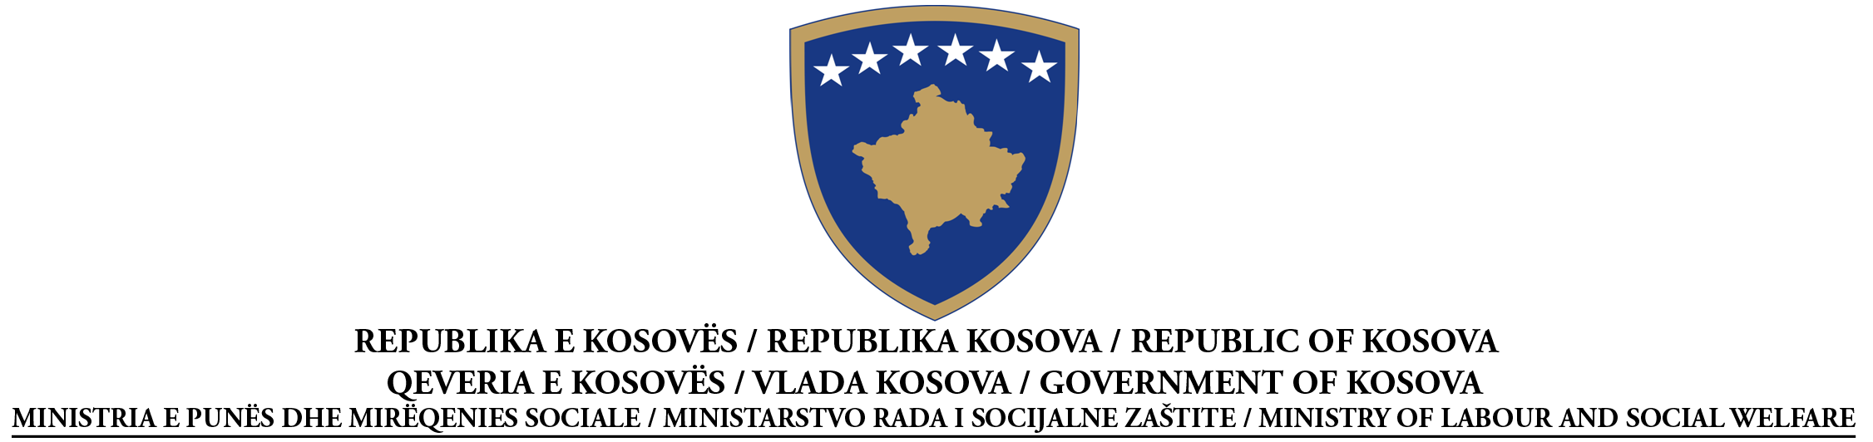

NJOFTIM PËR DHËNIE TË KONTRATËS
PUNË
Sipas Nenit 41 të Ligjit Nr. 04/L-042 të Prokurimit Publik në Kosovë

Data e përgatitjes së njoftimit: 09/11/2015

Nr I Prokurimit | 209 | 15 | 021 | 536

Ky njoftim është përgatitur në GJUHËT:
Shqip |  | Serbisht

NENI I: AUTORITETI KONTRAKTUES

I.1) EMRI DHE ADRESA E AUTORITETIT KONTRAKTUES (AK)
Emri zyrtar: Ministria e Punës dhe Mirëqenies Sociale
Adresa Postare: Rr.”UÇK”, nr.1
Qyteti: Prishtinë | Kodi postar: 10 000 |  | Vendi: Kosovë
Personi kontaktues: Henrijeta Deva |  | Telefoni: 038 213 009
Email: henrieta.vula@rks-gov.net |  | Faksi: 038 212 895
Adresa e Internetit (nëse aplikohet): |  | “[shëno web e AK]”

Po |  | Jo
Autoriteti kontraktues kryen blerje në emër të autoriteteve të tjera kontraktuese

NENI II: LËNDA E KONTRATËS

II.1) PËRSHKRIMI
II.1.1) Titulli i kontratës i dhënë nga autoriteti kontraktues:
Renovimi i pjesshëm i APK Gjakovë
II.1.2) Lloji i kontratës dhe lokacioni i punëve, vendi i dorëzimit apo realizimit

Punë | Furnizime | Shërbime
Ekzekutim  Plani dhe ekzekutimi  Realizimi, në çfarëdo mënyre, të punës, përgjegjës me kërkesa | Blerja  Qira financiare (lizing)  Qira  Blerje me këste  Një kombinim i këtyre
Vendi apo vendndodhja kryesore e punëve  _____ APK Gjakovë  __________________________________ | Vendi kryesor i dorëzimit  ____________________________________________ | Vendi kryesor i realizimit  ______________________________________________
II.1.4) Përshkrimi i shkurtër i lëndës së kontratës
Renovimi i pjesshëm i APK Gjakovë
II.1.5) Klasifikimi i Fjalorit të Përgjithshëm të Prokurimit (FPP)
45.00.00.00-7

NENI III: PROCEDURA

III.1) LLOJI I PROCEDURËS

E hapur

III.2) KRITERET E DHËNIES
Çmimi më i ulët

III.3) ) INFORMACIONET ADMINISTRATIVE
III.3.1) Publikimet paraprake në lidhje me kontratën e njëjtë
Njoftimi paraprak ________________________________________
Njoftimi për kontratë _____21/10/2015_________________________________
Publikimet e tjera (nëse aplikohen): _____________________________

SECTION IV: DHËNIA E KONTRATËS
 | IV.1) Data e dhënies së kontratës: 09/11/2015
 | IV.2) Data e planifikuar e nënshkrimit të kontratës: 11/11/2015
 | IV.3) Numri i tenderëve të pranuar: 3
 | IV.4) Emri dhe adresa e operatorit ekonomik, të cilit i është dhënë kontrata
Emri zyrtar: ”Mebelstil”shpk
Adresa Postare: “Ahmet Gjikolli”, nr.2, Gjakovë
Qyteti: Gjakovë |  | Kodi postar: 50 000 |  | Vendi: Kosovë
URL (nëse aplikohet): “[shëno web-in]”
Personi kontaktues: Erblin Tabaku |  |  | Email: mebelstil@hotmail.com;
Telefoni: 045 600 966 |  |  | Faksi: “[shëno faksin e OE]”

IV.5) Informacione mbi vlerën e kontratës

Vlera e përgjithshme e kontratës: 8,958.80 €

Tenderi i përgjegjshëm me çmimin më të ulët: 8,958.80 €
Tenderi i përgjegjshëm me çmimin më të lartë: 9,937.98 €

SECTION V: INFORMACIONET PLOTËSUESE
V.1) ANKESAT
Çdo palë e interesuar mund të bëjë ankesë tek Organi Shqyrtues i Prokurimit në bazë të dispozitave të Pjesës IX të Ligjit nr. 04/L-042, Ligji për Prokurimin Publik në Kosovë.

V.1.1) ADRESA E ORGANIT SHQYRTUES TË PROKURIMIT (OSHP)
Emri zyrtar: Organi Shqyrtues i Prokurimit
Adresa e OSHP-së: Rruga, Garibaldi
Qyteti: Prishtine |  | Kodi postar:
Adresa elektronike (nëse aplikohet):
Personi kontaktues: | E-mail:
Telefoni: | Faksi:

